PRESSMEDDELANDE

**Vakuummarinering - sommarens hetaste grilltrend**

***Grillsäsongen står runt hörnet och nu presenterar OBH Nordica sommarens smartaste grillpryl. Food Sealer Prestige förvandlar en trist köttbit till en smaksensation genom vakuummarinering. Metoden öppnar upp porerna i köttet och förkortar marineringsprocessen från flera timmar till bara 20 minuter.***

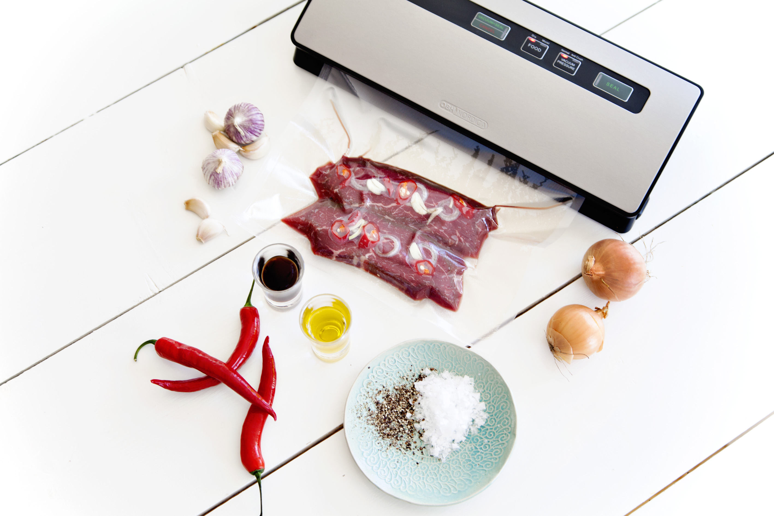Vakuummarinering är genvägen till ett perfekt grillresultat. Marinad och köttbit läggs i en vakuumpåse som försluts till Food Sealer Prestige. Genom en enkel knapptryckning sugs sedan all luft ut från påsen och köttet absorberar marinaden snabbt. 20 minuter senare är köttet klart för grillen.

− Matlagning med vakuum är en växande trend i Sverige, inte minst tack vare intresset för sous vide, säger Sarah Frelin Ekvall, nordisk konsumentmarknadschef på OBH Nordica. Food Sealer har många användningsområden för de som vill förhöja smaken och nivån på matlagningen.

Food Sealers Prestige är det senaste tillskottet av OBH Nordicas vakuumförpackare. Vakuumpåsarna som följer med kan kokas, vilket gör det möjligt att tillaga både kött och grönsaker som sous vide. Påsarna kan diskas och återanvändas.

**Grilltrender 2013 enligt OBH Nordica:**

* Vakuummarinering nya grilltricket
* Köttet grillas i lägre temperaturer
* Marinaden ska vara hemmagjord
* Mer fisk och skaldjur på grillen
* Fler testar lokalproducerat kött

**Om Food Sealer Prestige**

[Food Sealer Prestige](http://www.obhnordica.se/food-sealers-1013.aspx?ProductID=PROD809) har ett rekommenderat pris på 1 295 SEK, inklusive moms, och finns hos etablerade OBH Nordica återförsäljare runt om i landet.

**För mer information och produkttest, vänligen kontakta:**

Sarah Frelin Ekvall, nordisk konsumentmarknadschef på OBH Nordica

Tel: +46 8 629 25 04, Mejl: [sarah.ekvall@obhnordica.se](mailto:sarah.ekvall@obhnordica.se)

OBH Nordica är ett nordiskt företag med svenska rötter. År 2002 slogs svenska Nordica, som grundades 1959, ihop med danska OBH och blev OBH Nordica. I dag finns nationella bolag i Sverige, Danmark, Norge och Finland. OBH Nordica tar fram hushållsapparater och produkter för hår- och personvård med tilltalande design och bra funktioner. Produktutveckling sker ofta i samarbete med ledande nordiska designers. Att finna eller själva utveckla innovativa produkter med smarta lösningar har blivit ett kännetecken för OBH Nordica. Företaget är marknadsledande i Norden och omsätter 900 miljoner kronor, varav 420 miljoner kronor i Sverige. Antalet anställda uppgår till 150 personer. Se vidare www.obhnordica.se